Тернопіль 2010

Козбур Галина Євгенівна

Сценарій до Дня вчителя

Сценарій до Дня вчителя

*(Святково прибрана зала)*

**Ведучий 1.** Шановні гості, щиро вітаємо вас у нашій «Святковій кав’ярні» у цей особливий осінній день, День учителя.

**Ведучий 2.** Достигла осінь на медах

В’є прозорі павутинки літа.

Іде по сонячних світах

Через країну знань мій вчитель.

Із покоління в покоління

Дитячих душ хранитель,

Зоря любові і добра,

Що має ймення Вчитель.

А зараз звучить вірш у виконанні учениці…

*Вірш.*

Золоті знов каштани і тополі,

Шкільний дзвоник як серця ритм,

І в твоїй учительській долі

Вічним трепотом він дзвенить.

Кличе, зве, пориває у спомин,

Де велика родина, шкільна вся сім’я.

Де твоїх зірочок небо повне,

Та єдине для них твоє, Вчитель, ім’я.

Із рожевих світанків дитинства,

Доброти, тепла та любові,

Із батьківства та материнства

Вся твоя учительська доля.

Світлом сонця удача хай лине,

Як в калиновій казці неначе,

І нехай джерелом в ній нестримним

Буде радість і сміх дитячий.

**Ведучий 1.** Учителю! Вклоняємось доземно

Перед великим іменем твоїм.  
Вже проростають ті маленькі зерна  
Під поглядом, як серце, золотим.  
Учителю! Ти - наче нездоланність,  
Крізь все просієш іскру доброти,  
Щоб засвітить у серденьку дитячім  
Вогонь священний розуму й краси.

Шановні наші, любі вчителі,

Досвідчені і зовсім молоді!

Дозвольте свято розпочати,

Дозвольте слова попрохати.

Ми, шановні, думали, гадали,

Як почати свята цього мить.

Щоб хвилини ці запам’ятали,

Пісня хай нам зараз продзвенить.

*Звучить пісня «Вчителі».*

**Ведучий 2.**  Вчитель – яке прекрасне слово!

Багато хочеться мені сказать,

Але про те я поведу тут мову,

Що вчителів потрібно шанувать.

Повинні бути вдячні і ми довіку

За їхню віру, ласку і тепло,

За те, що розуміли нас, любили,

За допомогу, чуйність і добро.

**Ведучий 1.** Ваше слово – мудрість України,

Праця Ваша – доля трударя.

Кетягам червоної калини

Вам за це вклоняється земля.

**Ведучий 2.** Вас із святом наші малюки

Привітають залюбки,

Побажають щиро Вам,

Найріднішим вчителям…

*Звучить пісня «Зустрінь мене ліцею».*

**Ведучий 1.** Без природничих наук  
Ніяк нам не прожити,  
Тож хімію та біологію  
Ми обіцяємо вчити.  
Історія та географія  
Відкриває нам світи,  
І цим допомагає  
Впевнено по життю іти.  
Усі знання одержані важливі -  
Вони згодяться потім на Землі.  
За те, що добрі Ви до нас і терпеливі,  
Спасибі, дорогі учителі.  
За ласку Вашу, чуйність і турботу,  
За те, що підняли нас на крилі,  
За повсякденну, кропітку роботу  
Спасибі, дорогі учителі.

**«Хімікам» - *( учень1)***

Знаєм формулу води,  
Хтось ще й соди може знає,  
Але решту знати все,  
Мабуть, цього не буває.  
Хімія — складна наука,  
Але формули вчимо,  
Хоч буває на уроках  
Як не знаєм — мовчимо.  
Як зробити динаміт,  
Як очистити наліт,  
Що таке оксид, кислоти,  
Луг, бродіння — це висоти  
Знань, до них не всім дійти,  
Вчителю! Нам помогти  
В силі Ви, аби б хотіли,  
Й списування допустили.

**«Біологам» - (учень 2)**

Від амеби до людини,   
Вивчим нерви і клітини,   
Рід, сім'ю, родину, клас,   
Біологи мучать нас.   
Еволюція життя —   
Ця наука непроста,   
Та цікаво щохвилини,   
Бо уроки — то новини.   
Розкривають нам секрети   
Про тварин Землі-планети.   
Може вам всім легко здатись   
В наших знаннях розібратись,   
То не просто — вчитель знає,   
Той, хто біології навчає.

**«Історикам» -(учень 3)**

Від пращурів до наших днів,   
З усіх минулих вже віків   
Історики події всі вивчають   
І нас учити заставлять.   
Хто і коли, кого завоював,   
Права й свободи мужньо захищав,   
Кому вдалося збудувать державу   
Хто ніс крізь біль народну справу.   
Хто зрадив принципам людської доброти,   
Хто піднімав з руїн світи.   
Ніхто навік не буде позабутий.   
Хто через справи власні є почутий.   
Нас бути вдячними навчають вчителі   
Тим давнім предкам, що вже в інший світ пішли.   
Наставникам подякуємо щиро,   
І мрієм, що майбутнє буде мирним.

**«Географам» - (учень 4)**

Від Європи до Канади,   
Ми мандруємо по карті,   
Іноді ми й заблукаєм,   
Але впевнені, ми знаєм,  
Що врятують вчителі,   
В них знань запаси чималі.   
Щедро діляться із нами,   
Учнями-мучениками.   
Допоможуть нам знайти   
Гори й витоки ріки,   
І пустелі, й болота,   
Й в них робота не проста,   
Карти контурні збирати,   
Потім їх перевіряти,   
Знати нафту де знайшли,   
Де лежать вічні сніги.   
Вам, географам, хвала,   
Мудра в вас є голова,   
Бо запам’ятати все це,   
Не під силу нам до речі.

*А зараз пісня «У вчителя багато сторін».*

**Ведучий 2.** Тихо вечір догорає,  
Сплять у синяві зірки,  
Наша вчителька читає  
Твори учнів від руки.  
Все навколо постихало,  
Другий сон пливе кругом,  
І лиш вчитель англомовний  
Щось схилився над столом.  
Перші півні заспівали  
Вже світанок жевріти став,   
А учитель наш, філолог,  
Ще і досі не лягав.  
Так, важка ваша праця,  
Але й прекрасна в той же час,   
Та знаєм – все здійснити вдасться,  
Низький уклін Вам всім від нас.

**Ведучий 1.** Ми винні вам багато,

Шановні вчителі.

Для вас наука – свято,

Для нас – це будні дні.

Ви хочете зробити з нас

Учених та майстрів,

А ми не завжди слухаємо вас,

Шановні вчителі.

Але, будь ласка, вибачте ви нас,

Давайте жити в мирі,

Щоб всі приходили у клас

Усміхнені та щирі.

*А зараз звучить пісня «Не перебивай мене» .*

**Ведучий 2.** Рідну мову треба нам вивчати,

Та книжок багато прочитати.

Ми вам обіцяєм, дорогі учителі,

Читати багато і вчити вірші!

**«Філологам» - (*учень 5*)**

Як вживати кличну форму,    
Щоб були ми завжди в нормі,   
Відміняти дієслово   
В нашій рідній давній мові,   
Вчать філологи завзято.   
Ох, роботи в них багато!   
Прозу й поетичні твори   
Вітчизняних авторів   
Ми вивчаєм на уроках,   
Пробуєм творить самі.   
Ой багата наша мова,   
Має дивнії дива,   
Скільки значень має слово, 

Як його хто промовля... 

Дуже важко вчителям   
Наші твори оцінити,   
А ще важче, мабуть, їм   
Нас примусити щось вчити.

**«Зарубіжникам» – (учениці)**

Що писав для нас Дефо,   
І кого Ассоль чекала,   
Фантастичні НЛО,   
Й дама пік когось карала.   
В світ казковий, неймовірний   
Кличе нас дзвінок,   
Зарубіжної літератури   
Розпочнем урок.   
Твори писані давно   
Хтось на сторінках любив,   
Хтось покараний за щирість,   
Хтось із ненависті вбив.  
Когось мандри фантастичні у незвідані світи  
Про пригоди романтичні несподівано вели.  
Десь страждання, десь пригода,  
Десь чекала нагорода,  
Посмішку хтось викликав,  
І сльозу читач пускав.  
Все було, поміж рядками,  
Розмаїття почуттів,  
Складене життя томами —  
Твори з глибини віків.

**Ведучий 1.** Осіннє листя падає поволі

І покриває Землю золотим шатром,  
І злото це, дароване в знак долі,  
Наповнює всіх золотим вином.

**Ведучий 2.** Учителю! Вклоняємось доземно  
Перед великим іменем твоїм.  
Вже проростають ті маленькі зерна  
Під поглядом, як серце, золотим.

* *Лунає пісня «Вчителе мій». у виконанні ---------------*

**Ведучий 1.** Вас сьогодні привітати,

Любі наші вчителі,

Дуже хочуть на честь свята

Ваші дітки дорогі.

(*Виходять діти вчителів)*

1.

Ми прийшли до вас на свято, не займем часу багато.

Хочем тільки привітати, сокровенне вам сказати.

**2.**Любі мами, любі тата,  
Зичим витримки й завзяття.  
Як же вам допомогти,  
Щоб вам нерви зберегти?  
Бо шкільна ваша робота -  
Це не головна турбота,  
Головне - диктує час -  
Треба думати й про нас!

**3.**Мама - вчителька!? – Щаслива!  
Всі так заздрили мені,  
Коли з мамою до школи, ми ходили день при дні.

Та яке там щастя? Звідки?  
Все - не так, як у людей.  
І не заздрити - жаліти,  
Треба вчительських дітей.

**(***Учень* **7)**

Спробуй - в класі ворухнися,  
Чи з уроку утечи,  
Не дай Боже, запізнися -  
Знають враз усе батьки.  
Що всім можна - тобі зась,  
Не послухав - начувайсь.

*Звучить музична композиція у виконанні --------*

**Ведучий 2.** Математику, фізику, інформатику

Безперечно потрібно учить

Інтеграли, закони і графіки

Безперервно задачі робить.

**«Математикам» *- (учень 8)***

Хто придумав ті рівняння,  
Графіки і порівняння,  
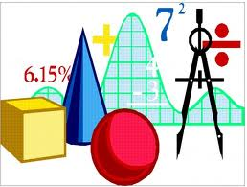Кулі, конуси, об'єми,   
Тільки зайві нам проблеми.   
Співчуваєм вчителям-математикам.  
Тих страшенних формул романтикам.  
Серед інтегралів блукаємо,  
І для чогось первісні шукаємо.  
Хоч би хтось пожалів нас із древніх,  
І не написав теореми.  
Може Піфагор, може Фалес,  
Ну для чого теореми ці здались.  
Полічили б ми й так — калькулятором,  
Що заробим, а що вже потратили.  
Розв'язали б ви за нас ті задачі,   
Як були б ми за це вам всі вдячні.   
Учні є серед нас — їх шануємо,   
Що списати в них задачі плануємо,   
Бо вони якось в них орієнтуються,   
І знаходять те, що пропонується.

**«Фізикам» – *(учень 9)***Статика, динаміка, кінематика,  
Як і в математиків — сама романтика.  
Тільки замість теорем — є закони,  
Лейбніца, Паскаля, Ньютона.  
Що, як і коли замерзає,  
Гальмування шлях визначаєм,  
Силу тяги, швидкість і прискорення,  
Під кінець уроку — всі зморені.  
Правда, демонстрації — то здорово,  
Як зробити могли б мотора ми,  
Нам розкажуть, якщо будемо слухати,  
А не хлопати на уроках вухами.

**«Інформатикам» – *(учень 10)***

Ну для чого нам програмування,   
Це ж, фактично, над нами знущання,   
Ну навчили на уроках друкувати,   
Малювати вчились- і так вже багато. 

**Ведучий 1.** Учителю! Прекрасного ти гідний,

Бо вибрав у житті свою мету.

Від імені усіх кажу: «Спасибі

За вашу працю вчительську святу».

*А зараз звучить пісня «Вчителі».*

**Ведучий 2.** Учителю! Невже ти не втомився,

У юні душі класти щось нове?

Для цього ти на світ і народився –

У цьому є покликання твоє.

**Ведучий 1.** Багато віршів за життя ліцейне

Розповідали, ми вивчали на зубок.

І привітати з 41 групи

Охоче спішить вас Андрійко Вовк.

***Вірш.***

Мені тринадцятий минало, коли прийшов я у ліцей,

Чомусь так любо-любо стало,

Коли зустрів я тих людей.

Уже покликали учитись, а я усе собі сиджу,

Сиджу в їдальні та й не знаю, чого не весело мені?!

Тоді щоденник відкриваю, і з жахом бачу стоїть « 2 »,

Одразу хімію згадаю, і на щоці бринить сльоза.

Чому параграфів не знаю? Оперативка замала?

Ні, цього я не вгадаю, тяжке ліцейне є життя!

**Ведучий 2.** Хай радість Вам життя дарує,

Щоб посміхались Ви весь час,

Хай мрії Ваші всі здійсняться

Сьогодні, завтра, повсякчас.

**Ведучий 1.** Не заздрю золоту чужому,

Мій вчителю, чи знаєш ти –

Бажаю вашому я дому

Благословення й доброти.

**Ведучий 2.** Так, ми в житті вас не забудемо

І пам’ятати завжди будемо:

І слово, й усмішку ласкаву,

То хитрувату, то ласкаву,

І ту любов, що віддавали,

Серця дитячі зігрівали –

За все ми вдячні вам без ліку,

Спасибі ніжне і велике.

( *Фінальна пісня, співають всі випускники.)*

**Ведучий1**: Дорогі наші вчителі! Дозвольте в знак глибокої вдячності

               вручити вам цей солодкий подарунок ,як компенсацію за

               всі гіркі будні.

(учні виносять торт і вручають його

               директору ліцею) . Виступ директора ліцею.

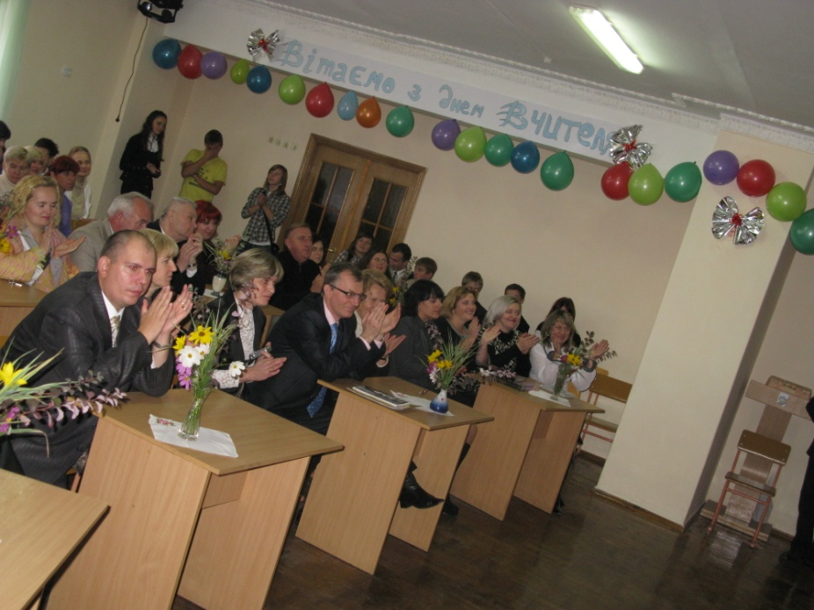Свято вчителя

